Cách sử dụng hàm Rank trong exel
Hàm RANK trong Excel là hàm được rất nhiều người sử dụng trong quá trình xử lý dữ liệu, nhất là với những người làm kế toán thì hàm RANK rất phổ biến.
1. Công dụng của hàm RANK
Khi bạn làm việc với bảng tính chứa nhiều dòng, bạn có thể sắp xếp bảng tính theo một thứ tự nào đó, để từ đó biết thứ hạng vị trí của một dòng nào đó thì bạn phải sử dụng hàm RANK.
Hàm RANK là hàm trả về thứ hạng của một số trong danh sách các số, thứ hạng của một số là thứ hạng giá trị của nó so với các giá trị khác trong danh sách số. Nó gần giống với sắp xếp dữ liệu nhưng có kết quả ưu việt và dễ quản lý hơn .
2. Cách sử dụng hàm RANK
Cú pháp: =RANK(number,ref,[order])
Giải thích:
Number: là giá trị cần xếp hạng trong khối
Ref: là khối dữ liệu hoặc danh sách. Lưu ý: Sau khi chọn khối danh sách phải F4 (1 lần) để cố định cột và dòng của danh sách đó, để cho ra thứ hạng chính xác.
Order: thứ tự sắp xếp (tăng dần hoặc giảm dần). Nếu Order là “0” (hoặc không có tham số) thì kết quả sẽ sắp xếp giảm dần. Nếu order là “1” (hoặc bất kỳ giá trị nào khác 0) thì kết quả sẽ sắp xếp tăng dần.
3. Ví dụ:
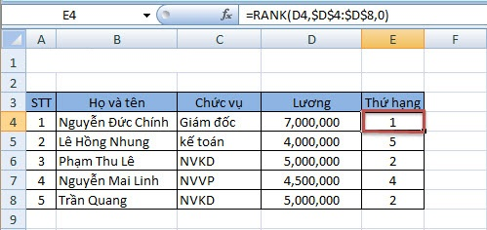

Với những số trùng nhau sẽ có thứ hạng bằng nhau nhưng lại ảnh hưởng đến thứ hạng kế tiếp nó.
Trong ví dụ trên thì có 2 người có tiền lương bằng nhau là 4.500.000, được xếp thứ hạng bằng nhau là 2. Trường hợp này gọi là đồng hạng, hàm RANK sẽ giải quyết bằng cách bỏ qua giá trị thứ hạng tiếp theo. Vậy nên, thứ hạng tiếp theo sẽ xuất hiện là 4 (không có người nào có thứ hạng 3).

